ASVenezia, Avogaria di Comun, Prove di età per magistrati, Registro 7, pag. 371, c. 185v

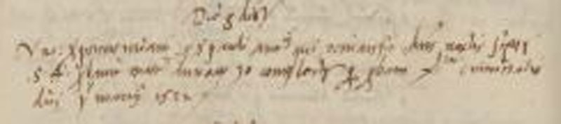

8.1.1528
MDXXVII ( m.v.) 8 Jannuarii
Vir nobilis ser Petrus Miani q. ser Pauli Antonii qui remansit dominus noctis sexterii S + probavit etatem annorum 30 complectorum per probam XL.tiae criminalis diei 1° martii 1522

